Дата занятия 23.03
ПРАКТИЧЕСКОЕ ЗАНЯТИЕ № 25-32
Тема: Healthy Way of Life. Правила здорового образа жизни.
Лексический материал по темам «Еда», «Рецепты» и «В ресторане».
Грамматический материал:
- имя существительное: его основные функции в предложении;
имена существительные во множественном числе, образованные по правилу, а так же исключения;
- исчисляемые и неисчисляемые существительные;
- неопределенные местоимения (some,any,no, a few/a little, much/many) и их производные.
Цель: совершенствование и развитие навыков устной и письменной речи, навыков чтения и перевода текста профессиональной направленности на английском языке.
1. Read and translate the text
Healthy Way of Life
Today we are going to discuss the problems of the healthy way of life and its advantages.
Before speaking on health problems I'd like to tell you some words about the health services (1) in Russia.
The public health services in Russia embrace (2) the entire population and are financed by the state budget. The private medical services are steadily expanding (3) and constitute (4) a certain part in medicine in Russia. Unfortunately (5), because of economic problems in Russia the government can't afford (6) to make medicine a major item (7) in the state budget. The network of polyclinics, hospitals and dispensaries are not funding (8) enough to modernize the equipment (9) and develop the medical knowledge. But in spite of this there are a lot of talented and highly educated doctors who are devoted to their work and people.
Main emphasis (10) in Russia is laid on prevention (11) or prophylactics. The saying has it that 'an ounce (12) of prevention is worth a pound (13) of cure (14).
There are a lot of problems in Russia but nevertheless medicine is advancing (15) further (16) and is successfully combatting (17) cancer (18), the disease (19) that takes a lot of human lives.
A lot of diseases are preventable (20) through the healthy way of life. A primary public health goal is to educate the general public about how to prevent a lot of diseases. Public health campaigns teach people about the healthy way of life — the value (21) of avoiding (22) smoking, avoiding foods high in (23) cholesterol and fat (24), having a certain amount (25) of exercise and maintaining (26) a healthy body weight (27).
Is there anything more important than health? I rather doubt it. If your body suffers (28) from any disorder (29) your mind suffers with the body, too. You can't be good either at work or at studies. Aches (30) and pains lead to irritation, nervous breakdown (31) and stress. So, the advantages of the healthy way of life are obvious (32). We must remember that laws of the healthy way of life — moderate eating and drinking, regular physical exercises, reasonable hours of work and rest, perfect cleanliness, positive attitude towards people and things around us — lay the foundations (33) for long happy life.
Vocabulary
1. health service - служба здравоохранения
2. embrace - охватывать
3. expand - расширяться
4. constitute - составлять
5. unfortunately - увы
6. afford - разрешить
7. item - пункт
8. fund - финансировать
9. equipment - оснащение
10. emphasis - акцент
11. prevention - профилактика
12. ounce - унция (мера массы)
13. pound - фунт (мера массы)
14. cure - лечение
15. advance - развиваться
16. further - далее
17. combat - бороться
18. cancer - рак
19. disease - болезнь
20. preventable - такие, что можно предотвратить
21. value - ценность, важность
22. avoid - избегать
23. high in - богатые
24. fat - жир
25. amount - количество
26. maintain - сохранять, поддерживать
27. weight - масса
28. suffer - страждати
29. disorder - расстройство, болезнь
30. ache - боль
31. breakdown - удар, расстройство
32. obvious - очевидный
33. foundation - основа
Questions:
1. What are the public health services financed by?
2. What can you say about the private medical services?
3. What is main emphasis in Russia laid on?
4. What do you mean under the notion of healthy way of life?
5. What are the laws of healthy way of life?
2. Read and discuss.

3. Look at the picture and answer the question:

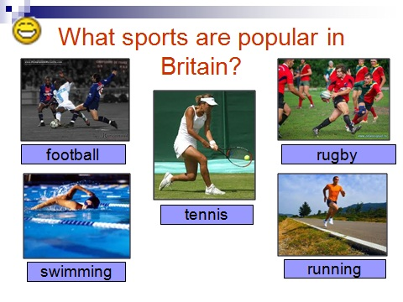
Поставьте предложенные существительные в форму множественного числа.
Computer (компьютер), lion (лев), glove (перчатка), lady (дама, леди), bus (автобус), knife (нож), potato (картошина), desk (парта), boat (лодка), child (ребенок), boy (мальчик), sheep (овца), leg (часть ноги от стопы до бедра), watch (часы), tooth (зуб), flower (цветок), play (игра), umbrella (зонт), foot (ступня), phone (телефон), person (человек), armchair (кресло), tomato (помидор), theatre (театр), wolf (волк), ox (бык), woman (женщина), subway (подземка, метро), deer (олень), elephant (слон), monkey (обезьяна), fox (лиса), family (семья), goose (гусь), butterfly (бабочка), tram (трамвай), daddy (дядя), man (мужчина).

Основные источники используемой литературы :
- А.П.Голубев, А.П.Коржавый, И.Б.Смирнова. Английский язык.- М.: Издательский центр «Академия», 2015.-208 с.
- А.П.Голубев, Н.В.Валюк, И.Б.Смирнова. Английский язык.- М.: Издательский центр «Академия», 2014.-336 с.
- Тимофеев В.Г., Вильнер А.Б., Колесникова И.Л. и др. Учебник английского языка для 10 класса (базовый уровень) / под ред. В.Г. Тимофеева. - М.: Издательский центр «Академия», 2014. - 261 с.

